Комплекс артикуляционной гимнастики для свистящих звуков [С, С`, З, З`, Ц]

(5-7 раз)

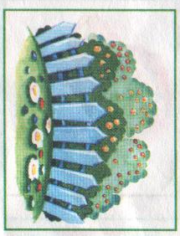
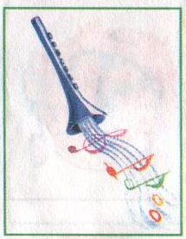
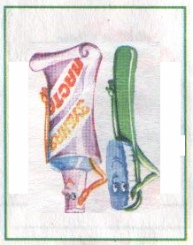
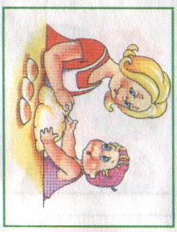
«Заборчик» «Дудочка» «Почистим нижние «Замесим тесто»
зубы» (5-7 раз)

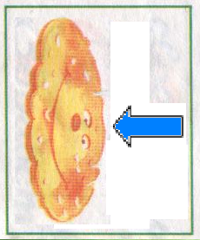
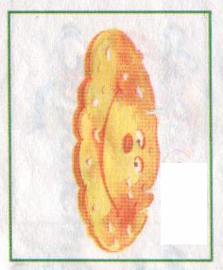
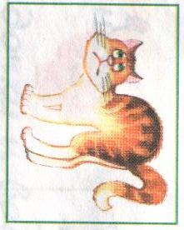
«Киска сердится» «Остудим блинчик» «Испечём блинчики»

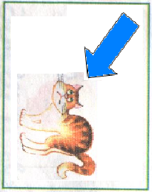
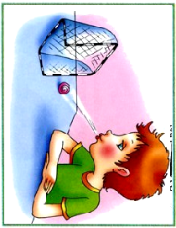
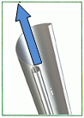
«Ветерок дует с горки» «Желобок» «Футбол»
Комплекс артикуляционной гимнастики
для свистящих звуков [С, С`, З, З`, Ц]
- «Заборчик».
Губы в улыбке. Верхние и нижние зубы сомкнуты, видны все зубы.
2. «Дудочка». Верхние и нижние зубы сомкнуты.
Губы вытянуты вперёд. (Упражнения чередуются 5-7 раз)
3. «Почистим нижние зубы». (5-7 раз)
Рот открыт. Губы в улыбке, видны верхние и нижние зубы. Кончиком языка поглаживаем нижние зубы с внутренней стороны, делая движения языком вправо - влево. Нижняя челюсть неподвижна.
4. «Блинчики»:
- «Замесим тесто». (5-7 раз)
Губы в улыбке. Покусывая кончик языка зубами, продвигая его вперёд-назад, произнося: «Та – та – та».
- «Испечём блинчики». Широкий язык лежит на нижней губе, шлёпая губами по языку, произносим: «Пя-пя-пя…». Затем открыть рот, широкий, расслабленный язык необходимо удержать неподвижно на нижней губе под счёт взрослого
от 1 до 5. (Затем увеличиваем счёт до 10).
- «Остудим блинчик».
Губы в улыбке. Подуть на широкий, расслабленный язык, лежащий на нижней губе. Воздух должен идти по середине языка и быть холодным. Щёки не должны надуваться. Указательным пальцем контролируем направление воздушной струи.
5. «Горка» или «Киска сердится» .
Рот открыт. Губы в улыбке, видны все зубы! Кончиком языка
упереться в нижние зубы. Спинка языка касается альвеол. (Удерживать язык под счёт от 1 до 10 )
6. «Ветерок дует с горки».
Плавно и спокойно подуть по средней линии языка, воздух должен
быть холодным. Указательным пальцем контролируем направление
воздушной струи. Воздушная струя идёт по середине языка.
7. «Желобок».
Высунуть широкий язык из полости рта. Боковые края языка загнуть вверх, свернув язык в трубочку ровно по середине. Плавно подуть. (Удерживать язык под счёт от 1 до 7, повторить 3-4 раза)
8. «Футбол». Задуваем ватный шарик, карандаш или любой другой
мелкий предмет, лежащий на столе, между двумя предметами
(воротами). Щёки не должны надуваться, плечи не поднимать.
Комплекс артикуляционной гимнастики для шипящих звуков [Ш, Ж, Щ, Ч]


(5-7 раз)

«Заборчик» «Баранка» «Замесим тесто» «Испечём блинчики»


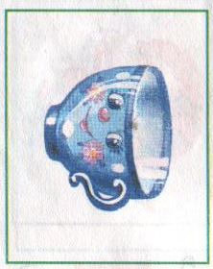
«Чашечка» «Почистим верхние зубы» «Остудим блинчик»

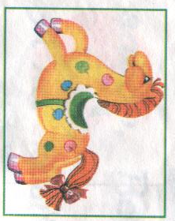
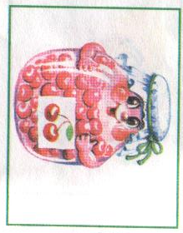
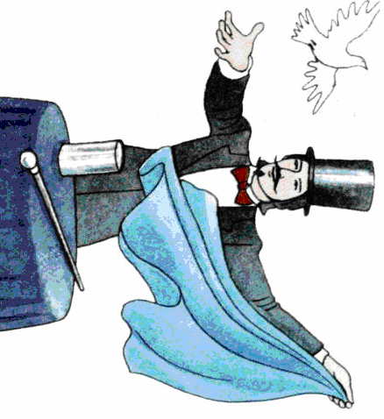
«Вкусное варенье» «Лошадка» «Фокус»

Комплекс артикуляционной гимнастики
для шипящих звуков [Ш, Ж, Щ, Ч]

1. «Заборчик» - «Бараночка»
Губы в улыбке. Верхние и нижние зубы сомкнуты, видны все зубы.
Верхние и нижние зубы сомкнуты. Не разжимая зубов, округлить губы так, чтобы были видны верхние и нижние зубы.
(Упражнения чередуются 5-7 раз)
2. «Блинчики»:
- «Замесим тесто». Губы в улыбке.
Покусывая кончик языка зубами, продвигаем его вперёд-назад. (5-7 раз)
- «Испечём блинчики».
Широкий язык лежит на нижней губе, шлёпая губами по языку, произнести: «Пя-пя-пя…». Затем открыть рот, широкий, расслабленный язык необходимо удержать неподвижно на нижней губе под счёт взрослого от 1 до 5. (Затем увеличиваем счёт до 10).
3. «Почистим верхние зубы». (5-7 раз)
Рот открыт. Губы в улыбке, видны все зубы. Кончиком языка погладить верхние зубы с внутренней стороны, двигая им вправо-влево. Нижняя челюсть неподвижна!
- « Чашечка».
Рот открыт. Губы в улыбке, видны все зубы. Передние и боковые края языка подняты в виде чашечки.
(Удерживать язык под счёт от 1 до 10 )
5. «Вкусное варенье». (5-7 раз)
Рот открыт. Верхняя губа закрывает («обнимает») верхние зубы. Широким языком облизнуть верхнюю губу сверху-вниз, затем убрать язык в глубь рта. Нижняя челюсть неподвижна!
6. «Лошадка». Губы в улыбке, видны все зубы. Рот широко открыт, щёлкать языком, присасывая его к нёбу, медленно и сильно под счёт до 10.
7. «Фокус».
На кончик носа положить кусочек ваты. Рот открыт. Верхняя губа закрывает («обнимает») верхние зубы. Язык «чашечкой» выдвинуть вперёд и поднять к верхней губе, подуть на кончик носа, где лежит вата (она должна полететь вверх!)
Комплекс артикуляционной гимнастики для звуков [Л, Л`]

«Замесим тесто» «Испечём блинчики» «Остудим блинчик» «Вкусное варенье»

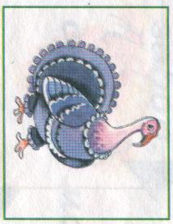
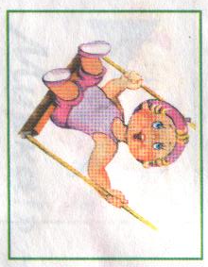
«Качели» «Лошадка» «Идюк»

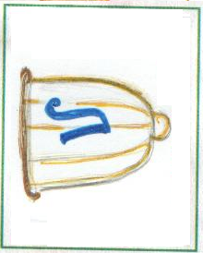
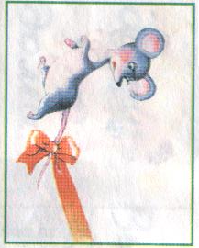
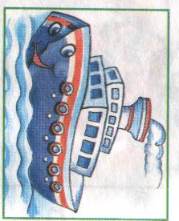
«Пароход гудит» «Поймай мышку» «Поймай звук [Л]»
Комплекс артикуляционной гимнастики
для звуков [Л, Л`]
1. «Блинчики»:
* «Замесим тесто».Губы в улыбке. Покусывая кончик языка зубами,
продвигаем его вперёд-назад. (5-7 раз)
* «Испечём блинчики». (сразу после «Замесим тесто»)
Широкий язык лежит на нижней губе, шлёпать губами по языку, произнося: «Пя-пя-пя…». Затем открыть рот, а широкий, расслабленный язык удержать неподвижно на нижней губе под счёт от 1до 5.
(Постепенно увеличивая счёт от 1 до 10)
2. «Вкусное варенье». (5-7 раз)
Рот открыт. Верхняя губа закрывает («обнимает») верхние зубы, нижние зубы видны. Широким языком облизнуть верхнюю губу, делая движение сверху - вниз, убрать язык в глубь рта. Нижняя челюсть неподвижна.
(Можно намазать верхнюю губу сгущёнкой, вареньем, мороженым).
3. «Индюк».
Рот открыт. Верхняя губа закрывает («обнимает») верхние зубы, нижние зубы видны. Кончиком широкого языка проводить по верхней губе вперёд-назад, не отрывая языка, при этом произносить: «Бл-бл-бл…». Нижняя челюсть неподвижна.
4. «Лошадка». Губы в улыбке, видны все зубы. Рот широко открыт в улыбке, щёлкать языком, присасывая его к нёбу, медленно и сильно. Нижняя челюсть неподвижна.
5. «Качели». Рот открыт. Губы в улыбке, видны все зубы. Кончик языка поднимается за верхние зубы на «бугорки» (альвеолы), затем опускается вниз за нижние зубы. Нижняя челюсть неподвижна.
6. «Пароход гудит».
Рот открыт. Губы в улыбке, видны все зубы. С напряжением произносить звук долго – Ы-Ы-Ы-Ы-Ы.
7. «Поймай мышку».
Губы в улыбке, видны все зубы. Беззвучно произнося звук [а], прикусить передний широкий кончик языка. («Поймай мышку за хвостик»). Удержать неподвижно язык, губы в улыбке! (Под счёт взрослого счёт от 1 до 5)
8. «Поймай звук [Л]». (Аналогично «Поймай мышку»)
Губы в улыбке, видны все зубы! Произнося протяжно звук [Ы], проталкиваем язык между зубов, прикусив кончик («Поймай мышку за хвостик»). При длительном межзубном произнесении звука: «ы-ы-ы», получится звук [Л]. Указательными пальцами контролируем направление воздушной струи по боковым краям языка.

Комплекс артикуляционной гимнастики для звуков [Р, Р`]

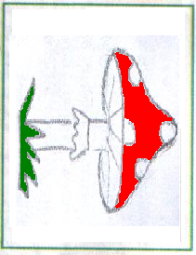
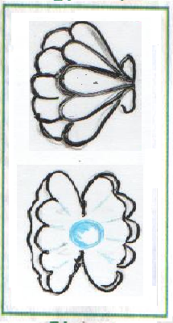
«Лошадка» «Грибок» «Открой – закрой ракушку»

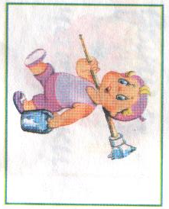
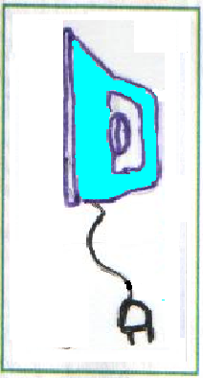
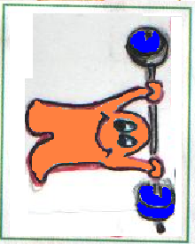
«Язык силач» «Утюжок» «Маляр»

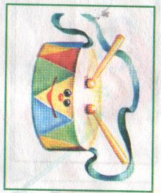

«Барабан» «Вжик дразнится»

Комплекс артикуляционной гимнастики
для звуков [Р, Р`]
1. «Лошадка».
Губы в улыбке, чтобы были видны все зубы. Рот широко
открывая, щёлкать языком, присасывая его к нёбу, медленно и сильно.
2. Грибок» . Рот открыт. Губы в улыбке, видны все зубы! Широкий
язык присосать к нёбу (удерживать язык под счёт от 1 до 7 - 3- 5раз).
3. «Открой – закрой ракушку» или («Гармошка», «Грибок растёт»).
Рот открыт. Губы в улыбке, видны все зубы. Широкий язык присосать к нёбу («грибок»). Не отрывая языка, закрывать и открывать рот, соединяя верхние и нижние резцы (видны все зубы), растягивая подъязычную связку. (5-7 раз)
4. «Маляр».
Рот открыт. Губы в улыбке, видны все зубы. Кончиком широкого языка гладить нёбо от зубов к горлу, не отрывая его от нёба. Нижняя челюсть неподвижна!
5. «Утюжок». Рот открыт. Губы в улыбке, видны все зубы. Кончиком
широкого языка («грибок») поглаживаем «бугорки» (альвеолы) за
верхними зубами вперёд – назад (не отрывая язык от нёба). Нижняя
челюсть неподвижна.
6. «Язык - силач».
Рот открыт. Губы в улыбке, видны все зубы. Зубочистку приложить к верхней губе и удерживать её широким языком. (Удерживать язык под счёт от 1 до 10 )
7. «Барабан». Рот открыт. Губы в улыбке, видны все зубы. Кончиком
широкого языка (от упражнения «грибок») с силой ударяем в
«бугорки» (альвеолы) за верхними зубами, произнося при этом звук:
«д-д-д-д-д», язык не отрывается от зубов.
8. «Вжик дразнится» или «Шмель». Широкий распластанный язык
поднять к альвеолам за верхними зубами и сильно подуть с голосом, чтобы
получился утрированный звук [ДЖЖЖЖЖ]. Язык сильно прижимаем к
альвеолам и верхним зубам.
9. «Барабан» + «Вжик дразнится» (выполняются вместе для
получения длительного звукосочетания ДРРРРРРРР).
Комплекс артикуляционной гимнастики (основной).

(5-7 раз)

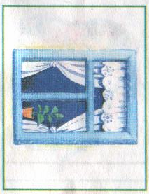
«Заборчик» «Дудочка» «Окошечко» «Замесим тесто»
открыто – закрыто(5-7 раз)

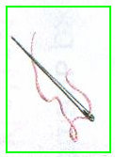
«Иголочка» «Чашечка» «Испечём блинчики»

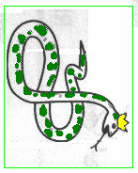
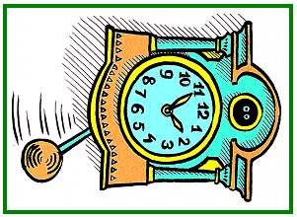 «Змейка» (5-7 раз) «Качели» «Часики» «Лошадка»
Комплекс артикуляционной гимнастики (основной).
1. «Заборчик» .
Губы в улыбке. Верхние и нижние зубы сомкнуты. видны все зубы.
«Дудочка» Верхние и нижние зубы сомкнуты. Губы вытянуты
вперёд. (Упражнения чередуются 5-7 раз)
2. «Окошечко» открыто – закрыто (5-7 раз)
Рот открыть. Губы в улыбке, видны все зубы. Язык спокойно лежит за нижними зубами. Открывать и закрывать рот, держа губы в улыбке, чтобы были видны все зубы.
3. «Блинчики» .
- « «Замесим тесто». Губы в улыбке.
Покусывая кончик языка зубами, продвигаем его вперёд-назад. (5-7 раз)
- «Испечём блинчики».
Широкий язык лежит на нижней губе, шлёпая губами по языку, произнести: «Пя-пя-пя…». Затем открыть рот, широкий, расслабленный язык необходимо удержать неподвижно на нижней губе под счёт взрослого от 1 до 5. (Затем увеличиваем счёт до 10).
4. «Чашечка». Рот открыт. Губы в улыбке, чтобы были видны все зубы. Передние и боковые края языка подняты в виде чашечки. Нижняя челюсть неподвижна. (Удерживать язык под счёт от 1 до 10 ).
5. «Иголочка». Рот открыт. Губы в улыбке, видны все зубы. Язык вытянуть вперёд и сделать его узким, удерживая его неподвижно. Нижняя челюсть неподвижна (Удерживать язык под счёт от 1 до 10 ).
6. «Змейка» Рот открыт. Губы в улыбке, были видны все зубы. Язык вытянуть вперёд и сделать его узким, потом язык убрать в глубину рта – язык становится широким, рот при этом не закрывать. Нижняя
челюсть неподвижна (Постепенно увеличивая счёт от 1 до 10)
7. «Качели». Рот открыт. Губы в улыбке, чтобы видны все зубы. Кончик языка поднимается за верхние зубы на «бугорки» (альвеолы), затем отпускается вниз за нижние зубы. Выполнять по команде – «вверх-вниз» Нижняя челюсть неподвижна (Постепенно увеличивая счёт от 1 до 10).
8. «Часики». Рот открыт. Губы в улыбке, видны все зубы. Вытянутым острым языком делать движения влево – вправо. Выполнять по команде – «вправо-влево». Нижняя челюсть неподвижна.
(Пстепенно увеличивая счёт от 1 до 10)
9. «Лошадка». Губы в улыбке, видны все зубы. Открывая широко рот, щёлкать языком, присасывая его к нёбу, медленно и сильно.

